LearnOSM

Geofabrik en HOT Export gebruiken
Bijgewerkt 05-09-2016
Nadat u heeft geleerd hoe gegevens in OpenStreetMap (OSM) toe te voegen en te bewerken, wilt u misschien de gegevens verkrijgen als een back-up of om het te verwerken met behulp van software voor een Geographic Information System dat Open Source is, zoals QGIS (www.qgis.org).

Gegevens van OSM verkrijgen op de website van Geofabrik
De gegevens van OSM data kunnen eenvoudig worden verkregen door ze te downloaden vanaf http://download.geofabrik.de/openstreetmap/
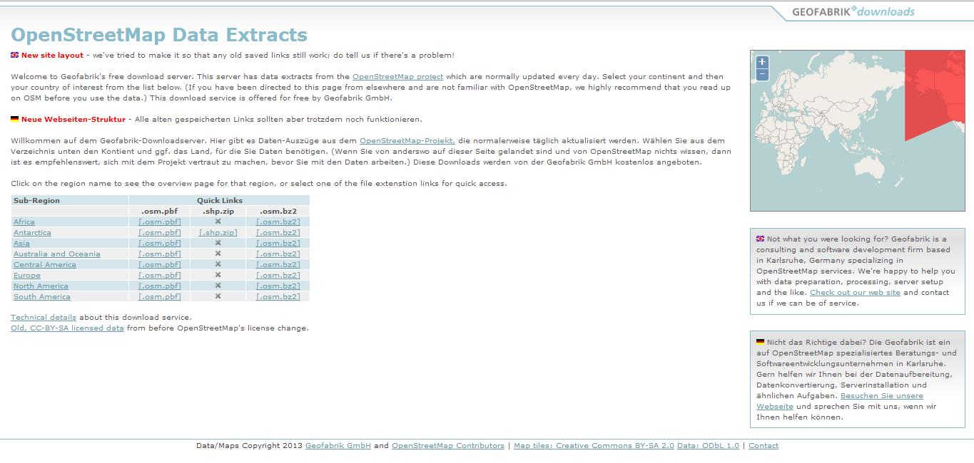
De gegevens zijn opgedeeld in verscheidene regio’s. Indonesië kan als deel van Azië worden gevonden door te klikken op de sub-regio Azië in de blauwe tabel, en dan zal de pagina verschijnen die er als volgt uitziet.
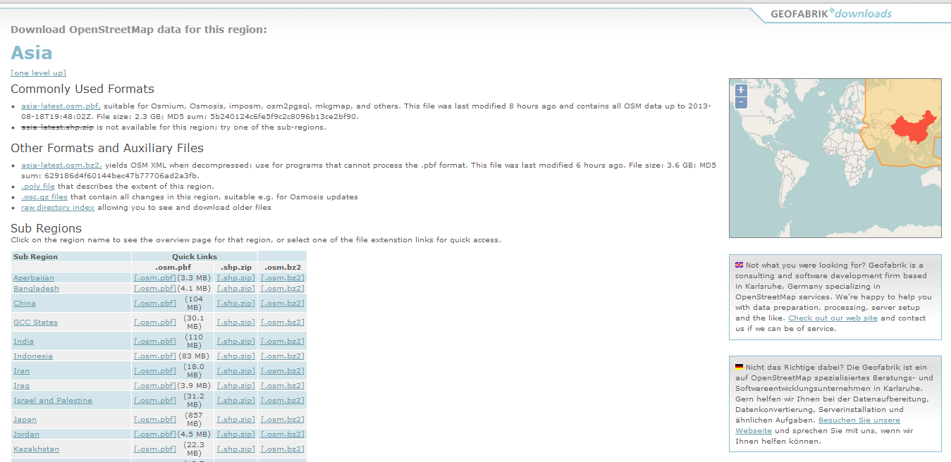
Na het verschijnen aan de bovenzijde van de pagina, bekijk hoe de sub-regio zich opdeelt in landen in Azië. U dient op de staat Indonesië te klikken in de blauwe tabel om de gegevens op te halen, en ze zullen als volgt verschijnen.
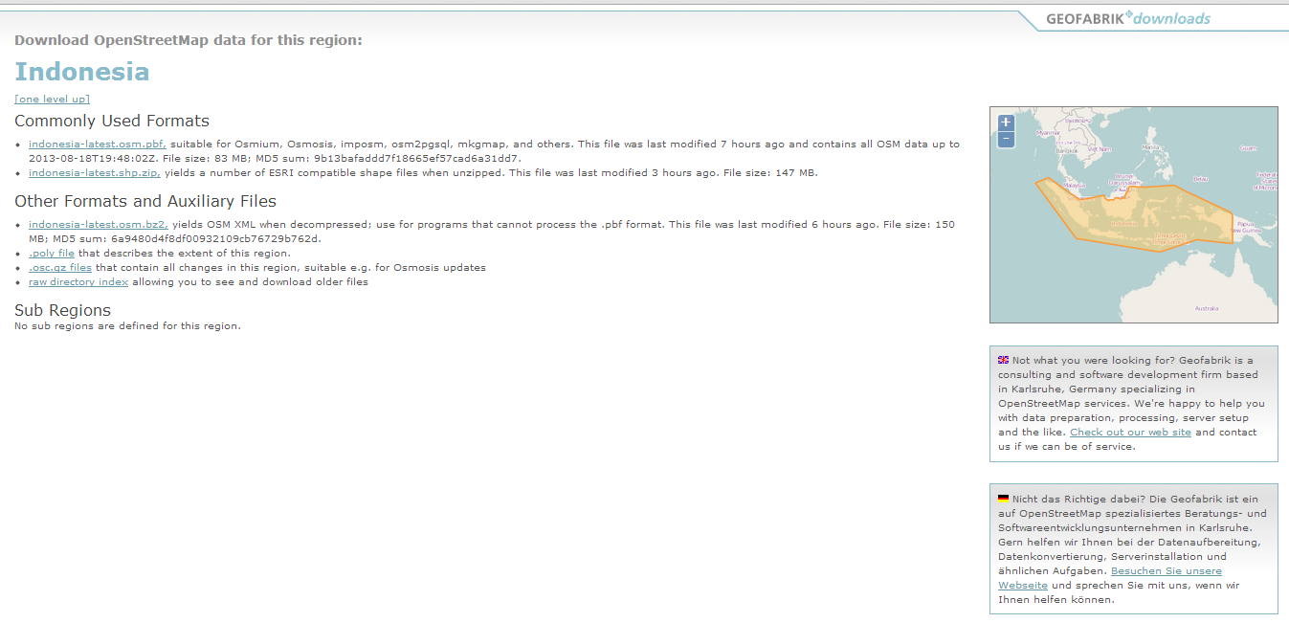
Als u dan de gegevens voor Indonesië wilt ophalen in de indeling shapefile (.shp), klikt u op de link indonesia-latest.shp.zip, en het bestand zal worden gedownload. Er zijn verscheidene indelingen die gedownload kunnen worden. Een populaire indeling is shapefile (shp) met lagen van punten, polylijnen en polygonen.
U kunt controleren wanneer de gegevens voor het laatst werden bijgewerkt. Onthoud dat de server gewoonlijk de gegevens eenmaal per 24 uur bijwerkt, dus als u zojuist gegevens naar OSM hebt geüpload, zullen de gegevens niet automatisch verschijnen als u ze downloadt, maar dient u te wachten op de laatste bijwerkingen van de server.

Gegevens van OSM verkrijgen op de website van HOT-Export
Als u slechts een zeer specifiek gebied met een bijzonder attribuut wilt downloaden, kunt u de downloadservice voor gegevens van Hot-Exports gebruiken. Open http://export.hotosm.org/ dat er als volgt uitziet:
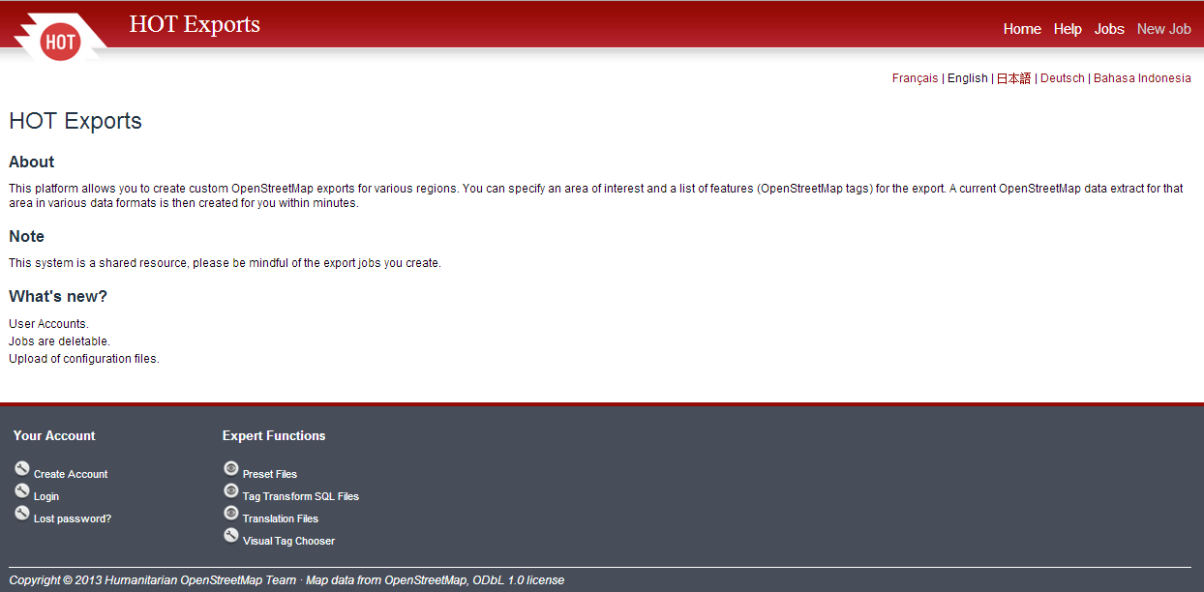
U dient een account te hebben om gegevens van deze website te verkrijgen. Klik op Create Account in de linker benedenhoek om er een te maken, en voer dan uw e-mail, wachtwoord en bevestiging voor het wachtwoord in, gevolgd door Create Account. U zult dan een bericht zien dat lijkt op “A message with a confirmation link has been sent to your email address. Please open the link to activate your account.” wat aangeeft dat uw account met succes is gemaakt en dat een e-mail voor activeren aan u is verzonden.
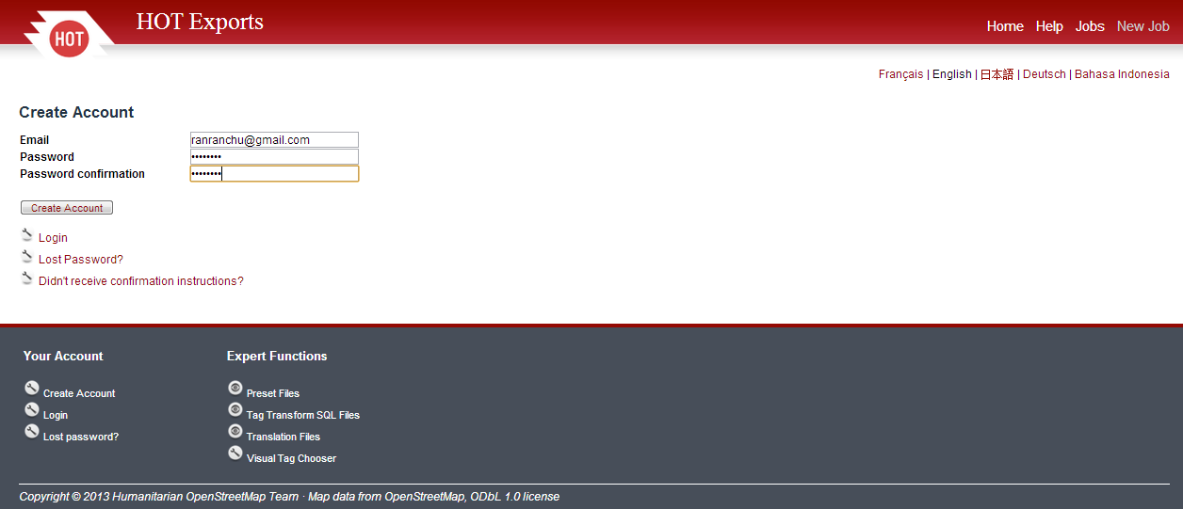
Log daarna in met behulp van het account dat u heeft gemaakt.
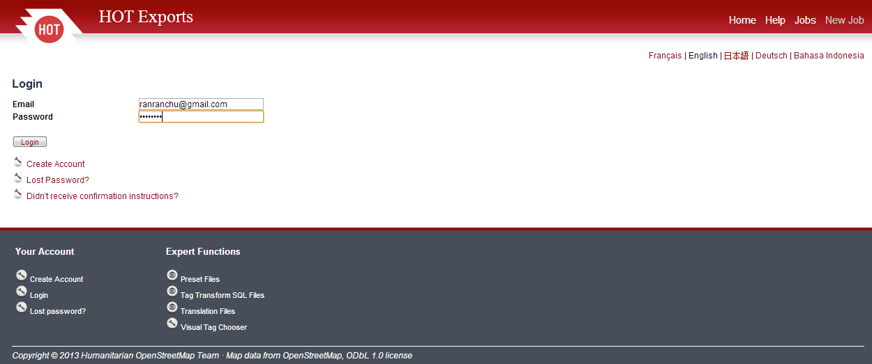
Als u eenmaal met succes bent ingelogd, haal dan gegevens op door op New Job te klikken, en dan uw naam en de omschrijving voor de taak in te vullen. U kunt met behulp van de kaart een gebied selecteren en dan op Save klikken.
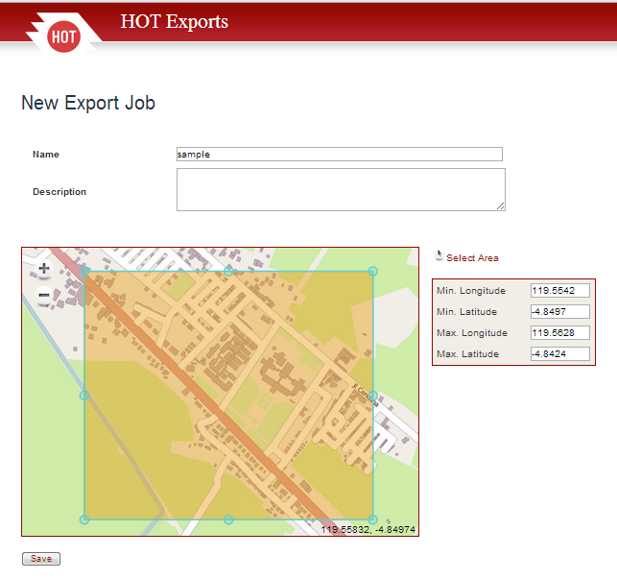
Als u dat wilt kunt u een bestand voor voorkeuze, een bestand voor vertaling selecteren, of beide opties negeren.
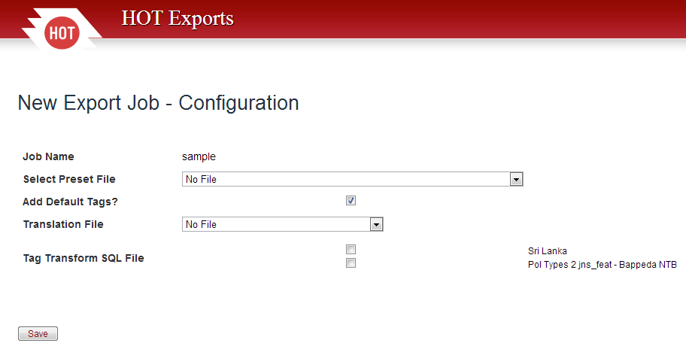
De server zal uw verzoek verwerken, rekening houdende met de tijd die het kost voor het gebied dat u heeft gekozen en de capaciteit van de server. U kunt de bestandsindeling kiezen die u wilt downloaden, zoals ESRI Shapefile. Alle verzoeken om te downloaden die u maakt zullen in de taak verschijnen, dus als u op enig moment nogmaals hetzelfde gebied wilt downloaden, kunt u zoeken naar dezelfde taak en die opnieuw downloaden zonder te hoeven klikken op New Job.
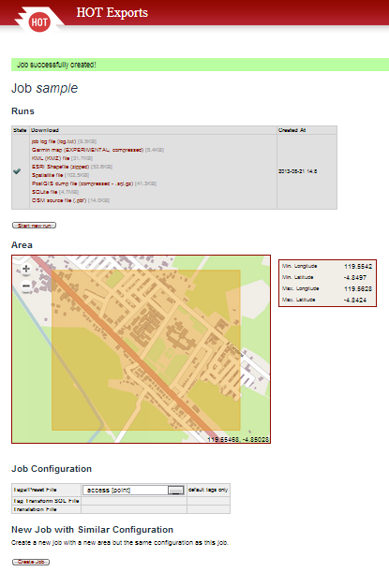
Was dit een goede handleiding? Laat ons weten hoe we de handleidingen kunnen verbeteren!
- learnosm@hotosm.org
- @learnOSM
- Hosted on Github
Official HOT OSM learning materials


